ESTRATEGIAS DE MERCADEO

Por medio de folletos o carteles distribuidos en los puntos de información del Centro de Vacunación Viviana están en lugares visibles para que tengan los usuarios en cuenta el paso a paso para el acceso de los servicios

Volantes que se encuentran en el Centro de Vacunación
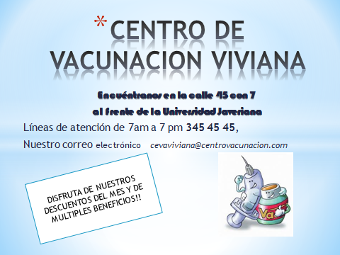

VIDEOS
VACUNATE PARA PROTEGER A TU BEBE http://www.youtube.com/watch?v=Zce5SJgGS04
INMUNIDAD http://www.youtube.com/watch?v=hW9ar2-BvQs
FOLLETO ADJUNTO.

Basamos nuestras estrategias de mercadeo de acuerdo a las necesidades de la institución de acuerdo a:
- Promoción de los servicios destinados a crear demanda y conservar la existente.

- Estimular al cliente generando beneficios que mejoren los servicios ofertados.

- Implementar medidas de prevención a la salud. Creando servicios para personas sanas.

- Emplear la publicidad proactiva en beneficio de mantener, mejorar y ampliar la captación del usuario identificado con las instituciones

TECNICAS DE VENTA
PREVENTA
Definir procesos
- Objetivos propios
- Tipos de descuento

- Donde es posible ceder

- Objetivos del contrato

PROPUESTA DE PROYECTOS SEGÚN LAS NECESIDADES INDENTIFICADAS
El incremento de la competencia, los rápidos cambios del entorno y el aumento de las exigencias de los pacientes, requieren que constantemente se estudien y comprendan el comportamiento del consumidor y su entorno, direccionando y apuntando hacia:
Por qué se compran determinados servicios y no otros
Cuáles son las necesidades del cliente
En todo proceso de marketing se pueden encontrar dos clases de tareas:
— Toma de decisiones.
— Ejecución de las decisiones.
La toma de decisiones requiere información. El análisis del ambiente interno y externo que le va a permitir al responsable de mercadeo tener una imagen mental del ambiente, del mundo que le rodea. De igual forma, cuando se van obteniendo los resultados de las acciones planificadas, la información nos permite comparar los resultados con los estándares establecidos y en su caso poner en marcha medidas correctoras. Cuando se aplican los mecanismos de control, las acciones correctoras son decisiones sobre determinadas variables del sistema.
Es preciso analizar la cadena de valor para satisfacer mejor al consumidor.
Indicadores del cliente

INDICADOR | CUMPLIMIENTO
Satisfacción del paciente | Mejoramiento continuo de no conformidades
Retención del paciente | Continúas promociones y un ambiente de atención ameno.
Rentabilidad del paciente | Análisis centros de costos y balance general de recursos.
Medición del porcentaje de las compras de los pacientes | Trazabilidad de atención por paciente.

